

课 程 实 验 报 告

课程名称： 算法设计与分析

专业班级： 计科校交1601班
学 号： U201616277
姓 名： 李星儒
指导教师： 赵峰
报告日期： 2018 年 11月30 日

计算机科学与技术学院

目录
一、实验情况总览 3
二、解题报告 4
2.1 最近点对问题解题报告 4
2.1.1 题目描述 4
2.1.2 算法设计 4
2.1.3 源程序及注释 6
2.1.4 本题小结 10
2.2 分治法实现大整数相乘解题报告 11
2.2.1 题目描述 11
2.2.2算法设计 11
2.2.3源程序及注释 13
2.2.4本题小结 19
2.3 最优二分查找树解题报告 20
2.2.1 题目描述 20
2.2.2算法设计 22
2.2.3源程序及注释 24
2.2.4本题小结 27
2.4 Floyd-Warshall算法解题报告 29
2.3.1 题目描述 30
2.3.2算法设计 30
2.3.3 源程序及注释 31
2.3.4本题小结 34
三、心得体会 36
四、参考文献 37

一、实验情况总览
完成：
第一部分：最近点对问题的算法实现、利用分治法设计大整数相乘的算法、最优二分查找树、每对结点之间的最短路径(Floyd-Warshall算法）。
第二部分（提高部分）：无。

二、解题报告

2.1 最近点对问题解题报告

2.1.1 题目描述
“最近”指的是通常意义下的欧几里得距离：点p_{i}=(x_{i},y_{i})和p_{j}=(x_{j},y_{j})之间的欧几里得距离为
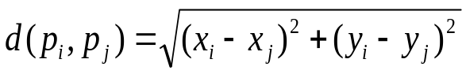
已知平面上分布着点集P中的n个点p₁,p₂…p_{n},其中p_{i}=(x_{i},y_{i})(1<=i<=n)。寻找点集P中的最近点对，若有多对相距最近的点，则须找出全部点对。

2.1.2 算法设计
（1）首先将所有的点按照y坐标升序排序。
（2）对点集进行划分：由于点已经按照y坐标排序，所以可以找到一条直线L作为分割线，将点集分成两半P_{L}、P_{R}，使得P_{L}中的所有点都在直线L上, P_{R} 中的所有点都在直线L下。所以最近的一对点在P_{L}中或P_{R} 中或者一个端点在P_{R} 中且另一个端点在P_{L} 中。
（3）对P_{L} 递归使用步骤2找寻点对。
（4）对P_{R} 递归使用步骤2找寻点对。
（5）在跨越分割线的点对中找寻点对。
（6）输出找到的点对及最短距离。

算法的实现：
使用ClosePoint存放最近点对及其距离
Closestpair(low,high)
if(high-low<1)return ∞
else if(high-low==1)
直接计算最短距离
添加到ClosePoint中
else
mid=(low+high)/2
Closestpair(low,mid)
Closestpair(mid,high)
通过暴力求解的方式遍历一个端点在P_{R} 中且另一个端点在P_{L} 中的全部点对并对ClosePoint进行更新

对ClosePoint进行更新
if(当前点对已经在ClosePoint中)return
else
if(ClosePoint是空的)
直接添加
else
if(当前点对间的距离等于ClosePoint中点对的距离)
直接添加
else(当前点对间的距离小于ClosePoint中点对的距离)
将ClosePoint清空并添加当前点对
else return

算法运行时间的分析：
首先对点集进行排序，其算法复杂度为O(nlgn)，其次通过递归调用过程进行查找，分析的算法运行时间为

计算的T(n)=O(nlgn)。

2.1.3 源程序及注释
#include <iostream>
#include <fstream>
#include <string>
#include<math.h>
#include<algorithm>
#include<stdlib.h>
#include <vector>
using namespace std;

const int PointNum = 100;
const double MAX = 0x7fffffff;

struct POINT {
double x, y;
};
struct ClosePoint {
struct POINT A;
struct POINT B;
double distance;
};
vector<struct ClosePoint> close;
double point_distence(POINT x, POINT y)
{
return sqrt(pow((x.x - y.x), 2) + pow((x.y - y.y), 2));
}
bool myfunction(POINT x, POINT y)
{
return x.y < y.y;
} //按y升序排序
int AlreadyIn(POINT x, POINT y)
{
if (close.empty())
return 0;
for (auto iter = close.cbegin(); iter != close.cend(); iter++)
{
if(((*iter).A.x==x.x&&(*iter).A.y==x.y)&& (((*iter).B.x == y.x && (*iter).B.y == y.y)))
return 1;
if (((*iter).B.x == x.x && (*iter).B.y == x.y) && (((*iter).A.x == y.x && (*iter).A.y == y.y)))
return 1;
}
return 0;

}
double closestPoints(POINT point[], int left, int right);
int main()
{
string infilename = "infile.txt";
string outfilename = "outfile.txt";
ifstream infile;
infile.open(infilename, ios::in);
if (!infile.is_open())
cout << "Can not open " << infilename << endl;
ofstream outfile;
outfile.open(outfilename, ios::out);
if (!outfile.is_open())
cout << "Can not open " << outfilename << endl;
int total;
infile >> total;
while (total)
{
total--;

int n;
infile >> n;
POINT point[PointNum] = { 0,0 };
int x, y;
for (int i = 0; i < n; i++)
{
infile >> x >> y;
point[i].x = x;
point[i].y = y;
}
sort(point, point + n, myfunction);
cout << "输入的点对根据y坐标升序排序后的结果如下：" << endl;
for (int i = 0; i < n; i++)
cout << '(' << point[i].x << ',' << point[i].y << ") ";

cout << endl;
double distance = closestPoints(point, 0, n - 1);

cout << "最小距离点对为：" << endl;
for (auto iter = close.cbegin(); iter != close.cend(); iter++)
{
cout << "(" << (*iter).A.x << "," << (*iter).A.y << "),(" << (*iter).B.x << "," << (*iter).B.y << ")" << endl;
outfile << (*iter).A.x << ' ' << (*iter).A.y << ' ' << (*iter).B.x << ' ' << (*iter).B.y << ' ' << endl;
}
outfile << endl;

if (distance == MAX)
cout << "最小距离为：MAX" << endl;
else
cout << "最小距离为：" << distance << endl; //输出点对的最小问题
cout << endl;
close.clear();

}
infile.close();
outfile.close();
system("pause");
return 0;
}
double closestPoints(POINT point[],int left,int right)
{
double min = MAX;
double distance = 0;
if (right - left < 1) //一个点则返回MAX
{
return min;
}
else if(right - left == 1) //一对点则直接求解
{
distance = point_distence(point[left], point[right]);
if (distance < min)
{
min = distance;
//更新closepoint
if (AlreadyIn(point[left], point[right]) == 0)
{
ClosePoint closepoint = { point[left],point[right] ,min };
if (close.empty())
close.push_back(closepoint);
else
{
if (min == close[0].distance)
close.push_back(closepoint);
else if (min < close[0].distance)
{
close.clear();
close.push_back(closepoint);
}
}
}
}
return min;
}
else
{
int mid = (right + left) / 2;
double dleft = closestPoints(point, left, mid); //递归判断左半部分
double dright = closestPoints(point, mid + 1, right); //递归判断右半部分

//在跨越分割线的点对找寻最小点对
for(int i=mid; i>=0 ;i--)
for (int j = mid + 1; j <= right ; j++)
{
if ((point[j].y - point[i].y) >= min)
break;
else
{
double dis = point_distence(point[i], point[j]);
//更新closepoint
ClosePoint closepoint = { point[i], point[j] ,dis };
if (close.empty())
close.push_back(closepoint);
else
{
if (dis == close[0].distance&&AlreadyIn(point[i], point[j])==0)
close.push_back(closepoint);
else if (dis < close[0].distance)
{
close.clear();
close.push_back(closepoint);
}
}
}
}
return close[0].distance;
}
}

2.1.4 本题小结
测试数据有5组，一次如下所示：
（1）（1，2）（5，6）（4，7）（1，8）（2，3）
（2）（1，2）（5，2）
（3）（2，2）
（4）（1，2）（2，5）（3，7）（5，0）（2，-1）（2，-3）
（5）（7，9）（-8，-1）（-3，-1）（1，4）（-3，9）（6，-4）（7，5）（6，6）（-6，10）（0，8）
运行结果如下图所示：
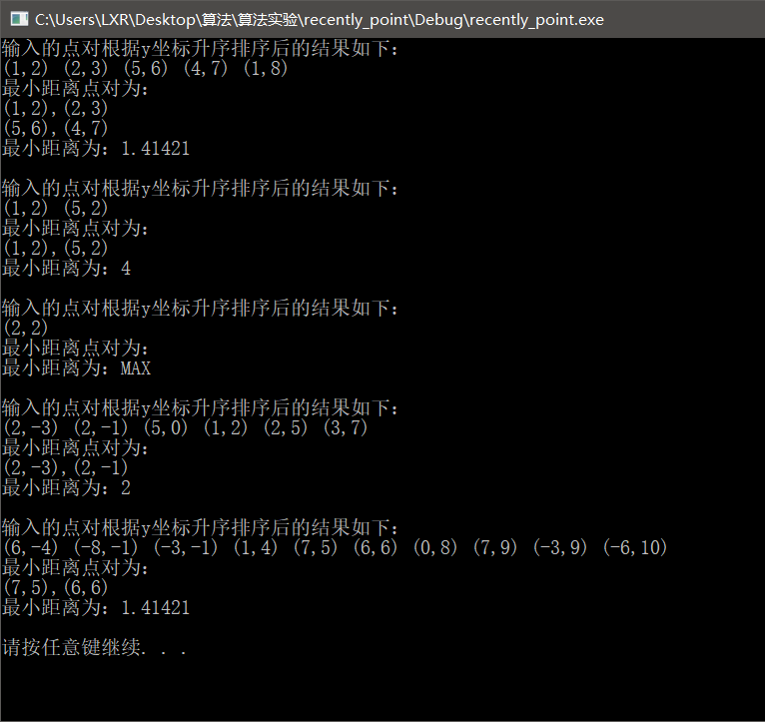
经检验算法运行结果正确。
本题主要思想在书中已进行讲解，主要就是通过分治法的思想寻找点集中的最近点对，技术上的要点是注意一些边界情况，例如如果只有一个点或者只有两个点的情况。

2.2 分治法实现大整数相乘解题报告

2.2.1 题目描述
大整数指的是位数很多的整数，普通计算机不能直接处理，如：9834975972130802345791023498570345。通过算法设计实现大整数的加、减、乘运算，需考虑操作数为0、负数、任意位等各种情况。

2.2.2算法设计
首先考虑X和Y是n位二进制整数，现在要计算他们的乘积XY，根据分治法的思想对数字进行一下处理。
将n位的二进制整数X和Y都分为2段，每段的长为n/2位，如下所示：
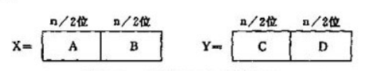
由此，X=A2^{n/2} +B，Y=C2^{n/2} +D。则可以将XY用如下式子表示：
XY=（A2^{n/2} +B）（C2^{n/2} +D）
=AC2^{n}+（AD+BC）2^{n/2}+BD
按照上式计算XY需要计算四次n/2位的整数乘法，以及三次2n位整数的加法，此外还有2次移位操作，则算法运行时间如下分析所示：
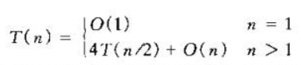
即T(n)=O(n²)。题目要求要求计算时间低于O(n²)，所以对算法进行改进，将上述XY的表达式修改为如下所示形式：
XY= AC2^{n}+（（A-B）(D-C)+AC+BD）2^{n/2}+BD
按照上市计算XY需计算三次n/2位的整数成大，6次加减法以及2次移位，则算法运行时间分析如下所示：
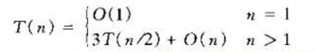
即T(n)=O(n^{log3})=O(n^{1.59})。符合题意，之后分析更复杂的一些情况。
（1）若两位数字位数不同，由于在运算时将以字符串的形式存放两个大整数，故采用在较短大整数前面补0的操作使两个大整数的位数相同，以便于之后的运算。同时需要注意大整数中是否存在多余的前缀0，应先将两个大整数的前缀0都去掉后再进行正确的补0对齐操作。
（2）若是操作数位0则为特殊情况，应该程序最开始进行判断操作，进行特殊处理。
（3）若操作数为负数，则首先排除掉符号进行（1）中的对齐操作，之后进行判断直接决定运行结果的正负性，之后将进行两个无符号数的运算操作，最终根据之前判断得到的正负性决定是否添加负号。其中需要注意的是在加减法操作中，应在判断结果正负性之后适当调整两个大整数的位置，即满足在去掉负号之后要求被减数比减数要大。

算法的实现：
Add(X,Y)
判断是否存在0操作数，作为特殊结果可以直接得出结果
判断结果的正负并去除X、Y中可能存在的负号
补0对齐
用sum存放最终结果，一位一位进行操作，并依次存放入sum字符串中
判断是否添加符号位并将sum反转
最后对结果进行去0操作，即删除多余的前缀0

Sub(X,Y)
去除多余前缀0
判断结果的正负并去除X、Y中可能存在的负号
补0对齐
判断是否存在0操作数，作为特殊结果可以直接得出结果
用sum存放最终结果，一位一位进行操作，并依次存放入sum字符串中
判断是否添加符号位并将sum反转
最后对结果进行去0操作，即删除多余的前缀0

Mul(X,Y)
判断是否存在0操作数，作为特殊结果可以直接得出结果
判断结果的正负并去除X、Y中可能存在的负号
补0对齐
判断若是一位二进制整数则直接进行计算并返回结果
否则进行如下操作
首先将两个字符串进行分割，并按照算法设计中的公式进行计算。
添加符号位并去除多余前缀0
返回运算结果

2.2.3源程序及注释
#include<iostream>
#include<string>
#include <fstream>
#include <string>
using namespace std;
const int max=20;
string add_zero(string x);
string delete_zero(string x);
string sub(string x, string y);
string add(string x, string y);
string mul(string x, string y);

int main()
{
string infilename = "infile.txt";
string outfilename = "outfile.txt";
ifstream infile;
infile.open(infilename, ios::in);
if (!infile.is_open())
cout << "Can not open" << infilename << endl;
ofstream outfile;
outfile.open(outfilename, ios::out);
if (!outfile.is_open())
cout << "Can not open" << outfilename << endl;
int n;
infile >> n;
while (n)
{
n--;
int op;
string x, y;
string result;
infile >> x >> y >> op;
switch (op)
{
case 1:
result = add(x, y);
cout << result << endl;
outfile << result << endl;
break;
case 2:
result = sub(x, y);
cout << result << endl;
outfile << result << endl;
break;
case 3:
result = mul(x, y);
cout << result << endl;
outfile << result << endl;
break;
}
}
infile.close();
outfile.close();
system("pause");
return 0;
}
string add_zero(string x)
{
string result = "";
if (x[0] == '-')
result = x.substr(1, x.size());
else result = x;
int i = 0;
for (i = 0; i < result.size(); i++)
{
if (result[i] != '0')
break;
}
result = result.substr(i, result.size());
if ((result.size()) % 2 != 0 && result.size() != 1)
result = "0" + result;
result = x[0] == '-' ? '-' + result : result;
return result;
}
string delete_zero(string x)
{
string result = "";
if (x[0] == '-')
result = x.substr(1, x.size());
else result = x;
int i = 0;
for (i = 0; i < result.size(); i++)
{
if (result[i] != '0')
break;
}
result = result.substr(i, result.size());
result = x[0] == '-' ? '-' + result : result;
return result;
}
string sub(string x, string y)
{
bool sign = 0;
if (x[0] == '-'&&y[0] == '-')
{
x = x.substr(1, x.size());
y = y.substr(1, y.size());
return sub(y, x);
}
else if (x[0] == '-'&&y[0] != '-')
{
sign = 1;
x = x.substr(1, x.size());
x = delete_zero(x);
y = delete_zero(y); //去0
return "-" + add(x, y);
}
else if (x[0] != '-'&&y[0] == '-')
{
y = y.substr(1, y.size());
return add(x, y);
}
else
{
x = delete_zero(x);
y = delete_zero(y); //去0
if (x.size() < y.size() ||(x.size() == y.size() && x < y))
{
sign = 1;
swap(x, y);
}
}

x = add_zero(x);
y = add_zero(y); //补0
if (x == "" && y[0] == '-') return (y.substr(1, y.size()));
else if (x == ""&&y == "") return"0";
else if (x == "")return sign ? '-' + y : y;
else if (y == "")return sign ? '-' + x : x;

string c(x.size() - y.size(), '0');
y = c + y; //补齐

string sum;
int a = 0; //来自低位的借位
for (int i = x.size() - 1; i >= 0; i--)
{
x[i] = a ? x[i] - 1 : x[i];
a = x[i] >= y[i] ? 0 : 1;
int s = (x[i] - '0') - (y[i] - '0');
if (s < 0)
sum.push_back((s + 10) + '0');
else
sum.push_back(s + '0');
}
if (sign != 0)
sum.push_back('-');

string result(sum.rbegin(), sum.rend());
if (result == "" || (result.size() == 1 && sign != 0)) return "0";
result = delete_zero(result);
return result;
}
string add(string x, string y)
{
if (x == "0"&&y == "0") return"0";
else if (x == "0")return y;
else if (y == "0")return x;

bool sign = 0;
if (x[0] == '-'&&y[0] == '-')
{
sign = 1;
x = x.substr(1, x.size());
y = y.substr(1, y.size());
if (x.size() < y.size()) swap(x, y);
}
else if (x[0] == '-')
return sub(y, x.substr(1, x.size()));
else if (y[0] == '-')
return sub(x, y.substr(1, y.size()));

if (x.size() <= y.size()) swap(x, y);
x = add_zero(x);
y = add_zero(y);
string c(x.size() - y.size(), '0');
y = c + y;

string sum;
int a = 0; //来自底位的进位
for (int i = x.size() - 1; i >= 0; i--)
{
int s = (x[i] - '0') + (y[i] - '0') + a;
if (s > 9)
{
sum.push_back((s - 10) + '0');
a = 1;
}
else {
sum.push_back(s + '0');
a = 0;
}
}
if (a != 0)
sum.push_back(a + '0');

string result(sum.rbegin(), sum.rend());
if (x[0] == '-'&&y[0] == '-')
result = "-" + result;
result = delete_zero(result);
return result;
}
string mul(string x, string y)
{
if (x == "0" || y == "0")return "0";
bool sign = (x[0] == '-') ^ (y[0] == '-');
if (x[0] == '-') x = x.substr(1, x.length());
if (y[0] == '-') y = y.substr(1, y.length());

x = delete_zero(x);
y = delete_zero(y);
if (x.size() < y.size()) swap(x, y);
x = add_zero(x);
y = add_zero(y);

string c(x.size() - y.size(), '0');
y = c + y;

string result = "";

int m = x.size();
int m2 = m / 2;
if (m == 0)return "";
else if (m == 1)
{
int r = (x[0] - '0')*(y[0] - '0');
string str1 = to_string(r);
result += str1;
if (sign == 1)
result = "-" + result;
return result;
}
string A, B, C, D;
if (2 * m2 == m)
{
A = x.substr(0, m2);
B = x.substr(m2, m - m2);
C = y.substr(0, m2);
D = y.substr(m2, m - m2);
}
else
{
A = x.substr(0, m2 + 1);
B = x.substr(m2 + 1, m - m2);
C = y.substr(0, m2 + 1);
D = y.substr(m2 + 1, m - m2);
}

string AC = mul(A, C);
string BD = mul(B, D);
string AB = sub(A, B);
string DC = sub(D, C);
string M = mul(AB, DC);
M = add(M, AC);
M = add(M, BD);
string W0 = (AC == "0") ? AC : AC + string(m, '0');
string W1 = (M == "0") ? M : M + string(m2, '0');
result = add(W0, W1);
result = add(result, BD);
if (sign == 1)
result = "-" + result;
result = delete_zero(result);
return result;
}

2.2.4本题小结
测试数据有5组，一次如下所示：
X | Y | op | 理论结果
9223372036854775807 | 1234567891111 | 3 | 11386878964471969137416693151577
11386878964471969137416693151577 | 11386878964471969137416693151577 | 3 | 129661012551534224181237491966943866835916846940669172697586929
129661012551534224181237491966943866835916846940669172697586929 | 11386878964471969137416693151577 | 3 | 1476434256335201019505915952536059041319057206399521214104693657122061789167297053187930937033
1476434256335201019505915952536059041319057206399521214104693657122061789167297053187930937033 | 1476434256335201019505915952536059041319057206399521214104693657122061789167297053187930937033 | 1 | 2952868512670402039011831905072118082638114412799042428209387314244123578334594106375861874066
1476434256335201019505915952536059041319057206399521214104693657122061789167297053187930937033 | 2952868512670402039011831905072118082638114412799042428209387314244123578334594106375861874066 | 2 | -1476434256335201019505915952536059041319057206399521214104693657122061789167297053187930937033
运行结果如下图所示：
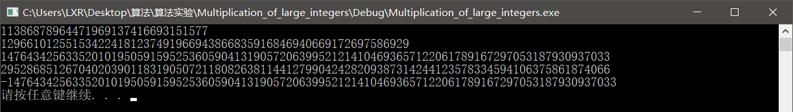
经检验算法运行结果正确。
本题通过分治法的思想实现大整数的加减乘的运算，技术上的要点，首先是在分割的过程中若n不是2的幂次方，则在分割过程中会出现奇数个数字进行分割最终无线下分的情况，所以补0操作不只是为了将X和Y对齐，还是为了能够使在每一步中X和Y的长度为2的倍数（除了X和Y长度为1的情况）。其次要点是对负数的处理，因为X和Y都是以字符串的形式存储的，所以负号需要被当作一个特殊的字符进行处理，首先就是要根据初始状态穷举出所有的情况下结果的正负性，最终才能将X和Y去掉负号继续运算。

2.3 最优二分查找树解题报告

2.2.1 题目描述
最优二分查找树的形式定义如下：给定一个n个不同关键字的已排序的序列K=<k₁,k₂,...,k_{n}>（k₁<k₂<...<k_{n}），我们希望用这些关键字构造一棵二叉查找树。对每个关键字k_{i}，都有一个概率p_{i}表示其搜索频率。有些要搜索的值可能不在K内，因此还有n+1个“伪关键字”d₀,d₁,...,d_{n}表示不在K中的值，d₀代表所有小于k₁的值，d_{n}代表所有大于k_{n}的值，对于i = 1,2,...,n-1,伪关键字di代表所有位于k_{i}和k_{i+1}之间的值。对于每个伪关键字d_{i}，也都有一个概率q_{i}表示对应的搜索频率。在构造好的二分查找树中，每个关键字k_{i}是一个内部结点，而每个伪关键字d_{i}是一个叶结点。我们希望构造一棵期望搜索代码最小的二分查找树，即最优二分查找树。
题目要求对于如下root表项
root | 1 | 2 | 3 | 4 | 5
5 | 2 | 4 | 5 | 5 | 5
4 | 2 | 2 | 4 | 4
3 | 2 | 2 | 3
2 | 1 | 2
1 | 1
可输出如下信息：
k2为根
k1为k2的左孩子
d0为k1的左孩子
d1为k1的右孩子
k5为k2的右孩子
k4为k5的左孩子
k3为k4的左孩子
d2为k3的左孩子
d3为k3的右孩子
d4为k4的右孩子
d5为k5的右孩子
与下图中的最优二分查找树对应。
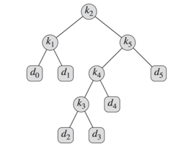
扩展本题目为根据关键字的概率，输出二分查找树的期待表项(e)、概率表项(w)和根结点表项(root)，同时输出其结构信息。

2.2.2算法设计
利用自底向上的动态规划方法对该问题进行分析实现。
由于每次搜索的结果只有成功（关键字k_{i}）和失败（伪关键字di）两种，所以以下公式成立：
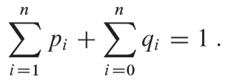
对给定的关键字ki,…,kj，若其最优二分查找树的根结点是kr（i≤r≤j），则kr的左子树中包含关键字ki,…,kr-1及伪关键字di-1 ,…,dr-1，右子树中将含关键字ki+1,…,kj及伪关键字dr,…,dj。检查所有可能的根结点kr（i≤r≤j），如果事先分别求出包含关键字ki,…,kr-1和关键字kr+1,…,kj的最优二分查找树子树，则可保证找到原问题的最优解。
由于当一个子树成为一个结点的子树时，这棵子树的期望搜索代价的增加值应为所有概率之和，即
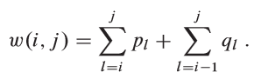
因此，若kr为包含关键字ki,…,kj的最优二分查找树(树根)，则其期望搜索代价与左、右子树的期望搜索代价e[i,r-1]和e[r+1,j]有如下递推关系：
其中：
故有：
求kr的递归公式为：
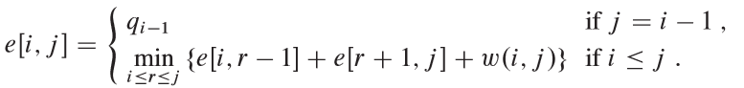
算法OPTIMAL-BST利用概率列表p和q对n个关键字，计算最优二叉搜索树的表e和w和root，其算法实现如下所示：
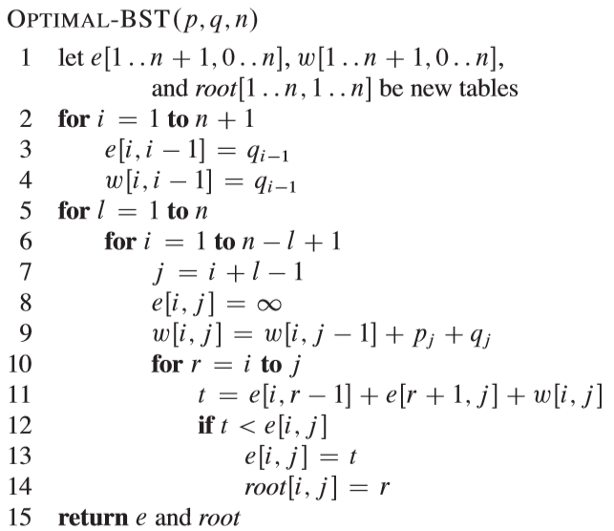
而关于其结构信息的输出算法CONSTRUCT-OPTIMAL-BST的算法实现如下所示：
CONSTRUCT-OPTIMAL-BST(i,j,croot)
//其中croot为i-j的点构成的子树的根结点的父结点
node = root[i][j]//根据表项获得由序号为i-j的点构成的子树的根结点
if(node == root[1][n])//判断是否为整个树的根结点
k(node)是根
CONSTRUCT-OPTIMAL-BST(i,node-1,node)
CONSTRUCT-OPTIMAL-BST(node+1,j,node)
return
if(j<i-1) return//不存在
else if(j==i-1)//伪关键字
if(j<croot) d(j)是k(croot)的左孩子
else d(j)是k(croot)的右孩子
else//关键字
if(node<croot) k(j)是k(croot)的左孩子
else k(j)是k(croot)的右孩子
CONSTRUCT-OPTIMAL-BST(i,node-1,node)
CONSTRUCT-OPTIMAL-BST(node+1,j,node)
return

2.2.3源程序及注释
#include<iostream>
#include<cstdlib>
#include <fstream>
#include <string>
using namespace std;
const int max = 10;
int root[max + 1][max + 1] = { 0 };
double p[max + 1] = { 0 };
double q[max + 1] = { 0 };
double e[max + 2][max + 2] = { 0 };
double w[max + 2][max + 2] = { 0 };
void CONSTRUCT_OPTIMAL_BST(int i, int j, int croot);
void OPTIMAL_BST(double p[max + 1], double q[max + 1]);
int n;
int main()
{
string infilename = "infile.txt";
string outfilename = "outfile.txt";
ifstream infile;
infile.open(infilename, ios::in);
if (!infile.is_open())
cout << "Can not open" << infilename << endl;
ofstream outfile;
outfile.open(outfilename, ios::out);
if (!outfile.is_open())
cout << "Can not open" << outfilename << endl;
int total;
infile >> total;
while (total)
{
total--;

int n;
infile >> n;
::n = n;
for (int i = 0; i < n + 1; i++)
infile >> p[i];
for (int i = 0; i < n + 1; i++)
infile >> q[i];

OPTIMAL_BST(p, q);
cout << "e:" << endl;
for (int i = 1; i < n + 2; i++)
{
for (int j = 0; j < n +1 ; j++)
{
outfile << e[i][j] << '\t';
cout << e[i][j] << '\t';
}
outfile << endl;
cout << endl;
}
cout << endl;
cout << "w:" << endl;
for (int i = 1; i < n + 2; i++)
{
for (int j = 0; j < n + 1; j++)
{
outfile << w[i][j] << '\t';
cout << w[i][j] << '\t';
}
outfile << endl;
cout << endl;
}
cout << endl;
cout << "root:" << endl;
for (int i = 1; i <= n; i++)
{
for (int j = 1; j <= n; j++)
{
outfile << root[i][j] << '\t';
cout << root[i][j] << '\t';
}
outfile << endl;
cout << endl;
}
cout << endl;
CONSTRUCT_OPTIMAL_BST(1, n, 0);

cout << "Test run out" << endl;
}

infile.close();
outfile.close();
system("pause");
return 0;
}
void OPTIMAL_BST(double p[max + 1], double q[max + 1])
{
for (int i = 1; i <= n + 1; i++)
{
e[i][i - 1] = q[i - 1];
w[i][i - 1] = q[i - 1];
}
for (int l = 1; l <= n; l++)
{
for (int i = 1; i <= n - l + 1; i++)
{
int j = i + l - 1;
e[i][j] = 999;
w[i][j] = w[i][j - 1] + p[j] + q[j];
for (int r = i; r <= j; r++)
{
double t = e[i][r - 1] + e[r + 1][j] + w[i][j];
if (t < e[i][j])
{
e[i][j] = t;
root[i][j] = r;
}
}
}
}
}
void CONSTRUCT_OPTIMAL_BST(int i, int j,int croot)
{
int node = root[i][j];//子树根节点
if (node == root[1][n])//是整个树的根节点
{
cout << "k" << node << "是根" << endl;
CONSTRUCT_OPTIMAL_BST(i, node - 1, node);
CONSTRUCT_OPTIMAL_BST(node + 1, j, node);
return;
}
if (j < i-1)//不存在
return;
else if (j == i-1)//虚拟节点
{
if (j < croot)cout << "d" << j << "是" << "k" << croot << "的左孩子" << endl;
else cout << "d" << j << "是" << "k" << croot << "的右孩子" << endl;
return;
}
else//真实节点
{
if (node < croot)cout << "k" << j << "是" << "k" << croot << "的左孩子" << endl;
else cout << "k" << j << "是" << "k" << croot << "的右孩子" << endl;
}
CONSTRUCT_OPTIMAL_BST(i, node - 1, node);
CONSTRUCT_OPTIMAL_BST(node + 1, j, node);
}

2.2.4本题小结
测试数据有2组，分别为课本图15-10和课后习题15.5-2：
i | 0 | 1 | 2 | 3 | 4 | 5
p_{i} |  | 0.15 | 0.10 | 0.05 | 0.10 | 0.20
q_{i} | 0.05 | 0.10 | 0.05 | 0.05 | 0.05 | 0.10

i | 0 | 1 | 2 | 3 | 4 | 5 | 6 | 7
p_{i} |  | 0.04 | 0.06 | 0.08 | 0.02 | 0.10 | 0.12 | 0.14
q_{i} | 0.06 | 0.06 | 0.06 | 0.06 | 0.05 | 0.05 | 0.05 | 0.05
样例一运行结果如下图所示：
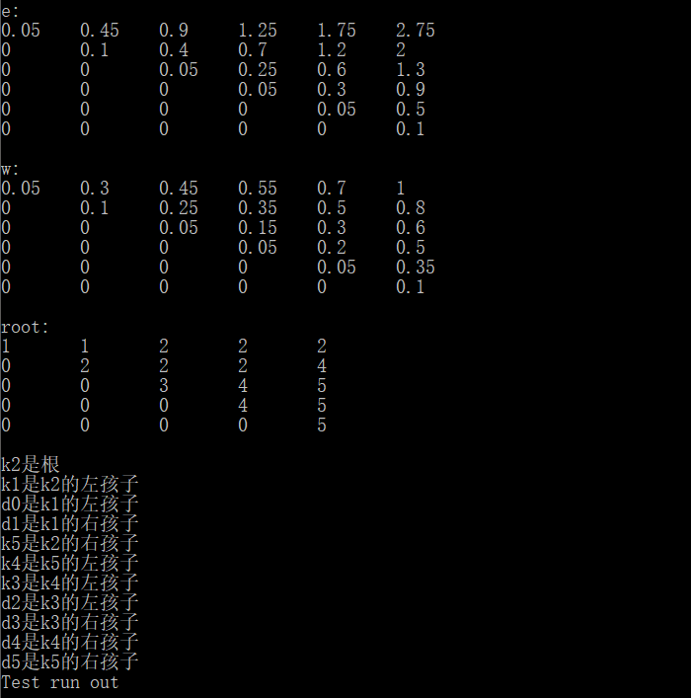
样例二运行结果如下图所示：
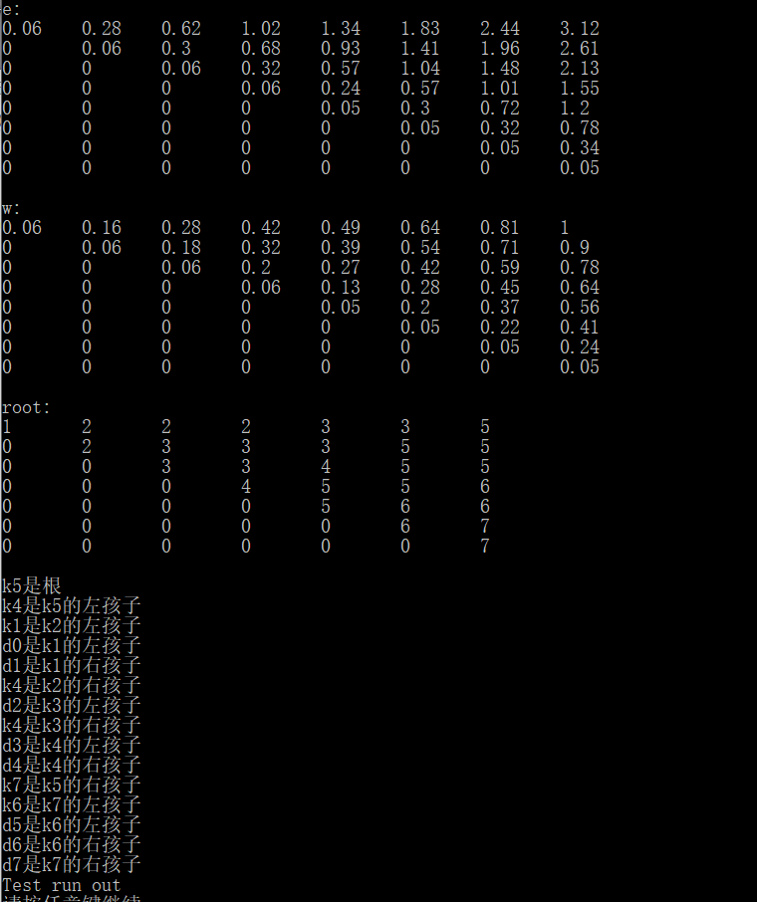
经检验算法运行结果正确。
本题的主要思想在书中已讲解，若只是对于root表项的输出，是很简单的题目，所以拓展写了根据概率对各表项数值的计算和输出，其中要点重要是对于e、w、root三个表项的操作，其数组的下标范围不太一样，在编程时很长容易出错。

2.4 Floyd-Warshall算法解题报告

2.3.1 题目描述
Floyd-Warshall算法是一种以动态规划的算法思想为基础来jiejue 所有结点对最短路径问题的一种算法，本题目要求补充ALL-PATHS算法，增加前驱矩阵(Chp.25.2)，使得在求出结点间的最短路径长度矩阵A后，能够推导出每对结点间的最短路径。

2.3.2算法设计
根据对图的理解，可以定义一个描述最短路径的递归公式，设d_{ij}^{（k）}为从结点i到结点j的所有中间结点全部取自集合{1,2,…,k}的一条最短路径的权重，则有：
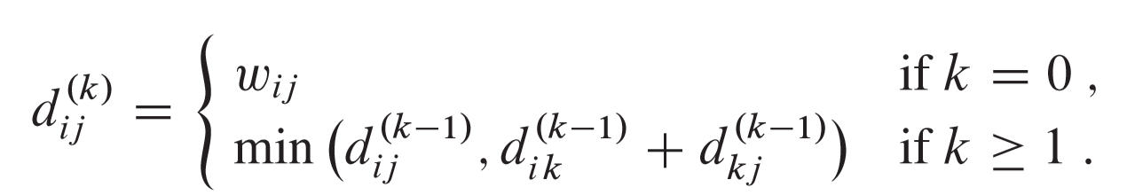
因为对于任何路径来说，所有的中间节点都属于集合{1,2,….,n}，矩阵D^{(n)}=( d_{ij}^{（n）})给出的就是最后的答案。Floyd-Warshall算法的设计如下所示。
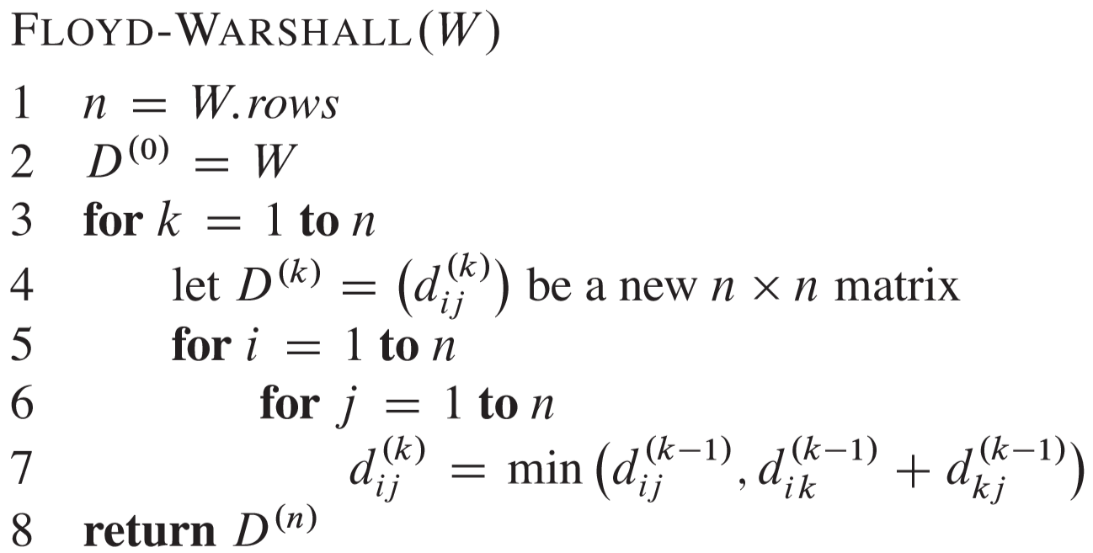
根据题目要求需实现对最短路径的输出，则对最短路径进行分析。
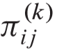为从结点i到结点j的一条所有中间结点都取自集合{1,2, …, k} 的最短路径上j的前驱结点。在k=0时将其初始化为如下：
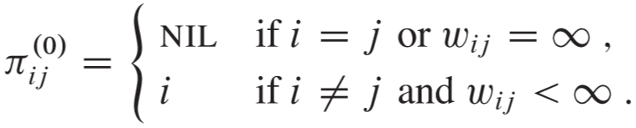
在k>=1时，从结点i到结点j的一条所有中间结点都取自集合{1,2, …, k} 的最短路径或者经过k，或者不经过k。所以有：
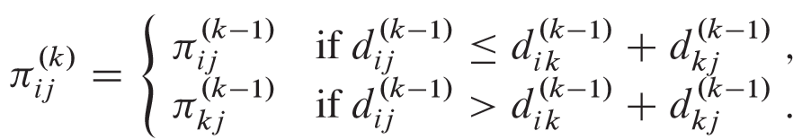
修改后的Floyd-Warshall算法如下所示：
Floyd-Warshall(W)
n=W.rows
D^{（0）}=W
for k = 1 to n
let D^{（k）}be a new n*n matrix
for i = 1 to n
for j = 1 to n
temp = d_{ik}^{（k-1）}+ d_{kj}^{（k-1）}
if(temp< d_{ij}^{（k-1）})
d_{ij}^{（k）}= temp
path[i][j]=path[k][j]
else
d_{ij}^{（k）}= d_{ij}^{（k-1）}

2.3.3 源程序及注释
#include<iostream>
#include<cstdlib>
#include <fstream>
#include <string>
using namespace std;

const int n = 10;
const int MAX = 0x7fffffff;
double adjacency[n][n] = { 0 };
int path[n][n] = { 0 };

void FLOTD_WARSHALL(int num)
{
int temp;
for(int k=0;k< num;k++)
for(int i=0;i< num;i++)
for (int j = 0; j < num; j++)
{
temp = (adjacency[i][k] == MAX || adjacency[k][j] == MAX) ? MAX : (adjacency[i][k] + adjacency[k][j]);
if (temp < adjacency[i][j])
{
adjacency[i][j] = temp;
path[i][j] = path[k][j];
}
}
}
int main()
{
string infilename = "infile.txt";
string outfilename = "outfile.txt";
ifstream infile;
infile.open(infilename, ios::in);
if (!infile.is_open())
cout << "Can not open " << infilename << endl;
ofstream outfile;
outfile.open(outfilename, ios::out);
if (!outfile.is_open())
cout << "Can not open " << outfilename << endl;
int total;
infile >> total;
while (total)
{
total--;

//初始化
for (int i = 0; i < n; i++)
{
for (int j = 0; j < n; j++)
{
if (i == j)adjacency[i][j] = 0;
else adjacency[i][j] = MAX;
}
}
//输入邻接矩阵
int num;
infile >> num;
for (int i = 0; i < num; i++)
{
for (int j = 0; j < num; j++)
{
infile >> adjacency[i][j];
}
}
//初始化path
for (int i = 0; i < num; i++)
for (int j = 0; j < num; j++)
{
if (adjacency[i][j] != MAX && i != j)
path[i][j] = i + 1;
}

FLOTD_WARSHALL(num);
//输出矩阵
cout << "D(n):" << endl;
outfile << "D(n):" << endl;
for (int i = 0; i < num; i++)
{
for (int j = 0; j < num; j++)
{
if (adjacency[i][j] == MAX)
{
outfile << "MAX" << '\t';
cout << "MAX" << '\t';
}
else
{
outfile << adjacency[i][j] << '\t';
cout << adjacency[i][j] << '\t';
}

}
cout << endl;
outfile << endl;
}
cout << "path(n):" << endl;
outfile << "path(n):" << endl;
for (int i = 0; i < num; i++)
{
for (int j = 0; j < num; j++)
{
if (path[i][j] == MAX)
{
outfile << "MAX" << '\t';
cout << "MAX" << '\t';
}
else
{
outfile << path[i][j] << '\t';
cout << path[i][j] << '\t';
}
}
cout << endl;
outfile << endl;
}
cout << "Test run out" << endl;
}

infile.close();
outfile.close();
system("pause");
return 0;
}

2.3.4本题小结
测试数据有2组，其形式为图的最初邻接矩阵，即初始化过的d_{ij}^{（0）}。
测试数据一：
点 | 0 | 1 | 2 | 3 | 4
0 | 0 | 3 | 8 | MAX | -4
1 | MAX | 0 | MAX | 1 | 7
2 | MAX | 4 | 0 | MAX | MAX
3 | 2 | MAX | -5 | 0 | MAX
4 | MAX | MAX | MAX | 6 | 0

测试数据二：
点 | 0 | 1 | 2 | 3 | 4 | 5
0 | 0 | MAX | MAX | MAX | -1 | MAX
1 | 1 | 0 | MAX | 2 | MAX | MAX
2 | MAX | 2 | 0 | MAX | MAX | -8
3 | -4 | MAX | MAX | 0 | 3 | MAX
4 | MAX | 7 | MAX | MAX | 0 | MAX
5 | MAX | 5 | 10 | MAX | MAX | 0
运行结果如下图所示：
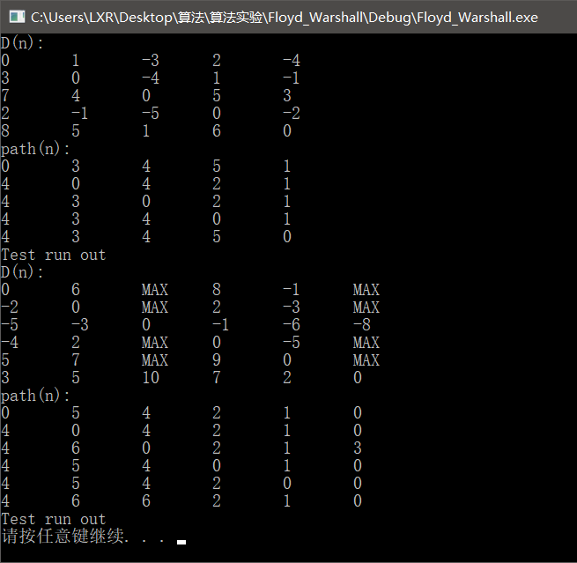
经检验算法运行结果正确。
本题的思想在书中已讲解，Floyd-Warshal算法是一个很好理解的算法，对于添加前驱矩阵也是很简单的操作。

三、心得体会
算法导论是一门很难的课程，在学习的过程比较注重理解，很多时候尽管已经有一个大致的想法，但具体详细写出来一个伪代码又需要考虑更多的问题，更深一步在写代码的时候又要考虑更多的细节。算法导论的实验十分贴合所学知识，如果可能的话希望可以增加算法课程的实验，即每一个章节都有一个实验课程。有时候算法很抽象就很难理解，而在写实验的时候可以将算法应用的一个具体的问题中，非常有利于理解算法。如果课上真的理解的算法，那么写实验就不会是一个很难的事情同时写实验可以巩固加深对算法的理解，而若是课上没有完全明白算法，实验课正好是又一次深入理解算法的机会。
算法实验的完成过程中最需要注意的就是细节问题，在伪代码中虽然已经描述了整理算法的操作，但在真正编程时还是有很多很多需要注意的细节，比如数组的下标问题，数组的大小该如何确定的问题。
算法导论的学习非常重要，之前在编程时更多考虑的是如何实现要求，很少关注时间复杂度的问题，而不管是在类似CCF的考试中还是以后工作中，时间复杂度都是设计算法时非常重要的一个元素，其次在算法导论的学习中也巩固了数据结构的知识。最后算法实验完全使用C++进行编程，也是对C++中文件读写以及string等库的一些实践应用。

参考文献
[1]算法导论(原书第三版)/(美)科尔曼等著；殷建平等译.-北京:机械工业出版社,2013.1
[2] URL:https://blog.csdn.net/weixin_38022000/article/details/66060090

